フォーシーズンズホテル京都 総支配人にファニー・ギブレ(Fanny Guibouret)が就任

February 21, 2023, Kyoto, Japan

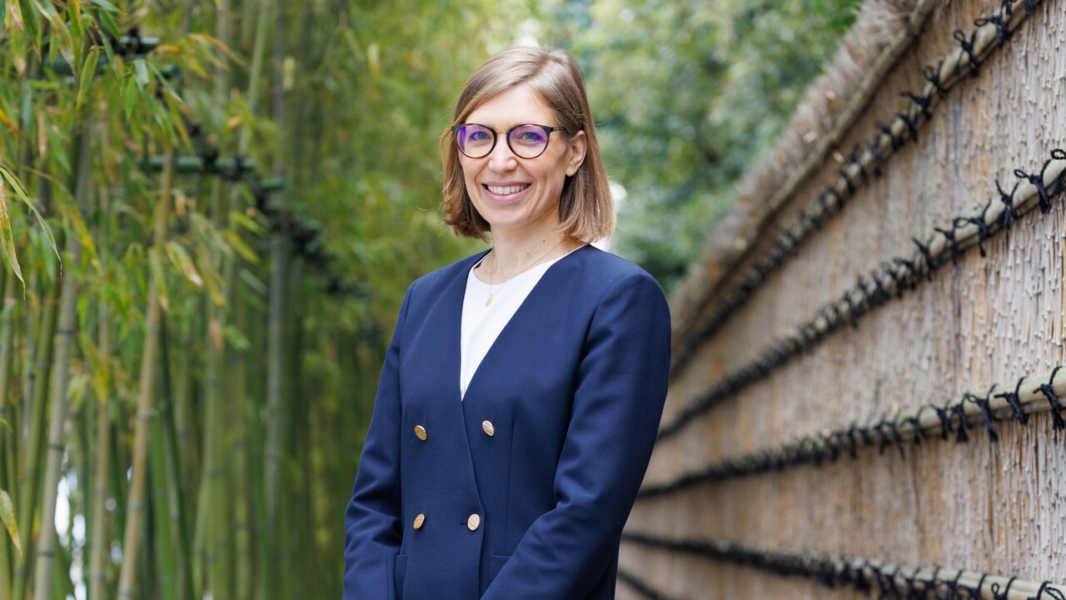
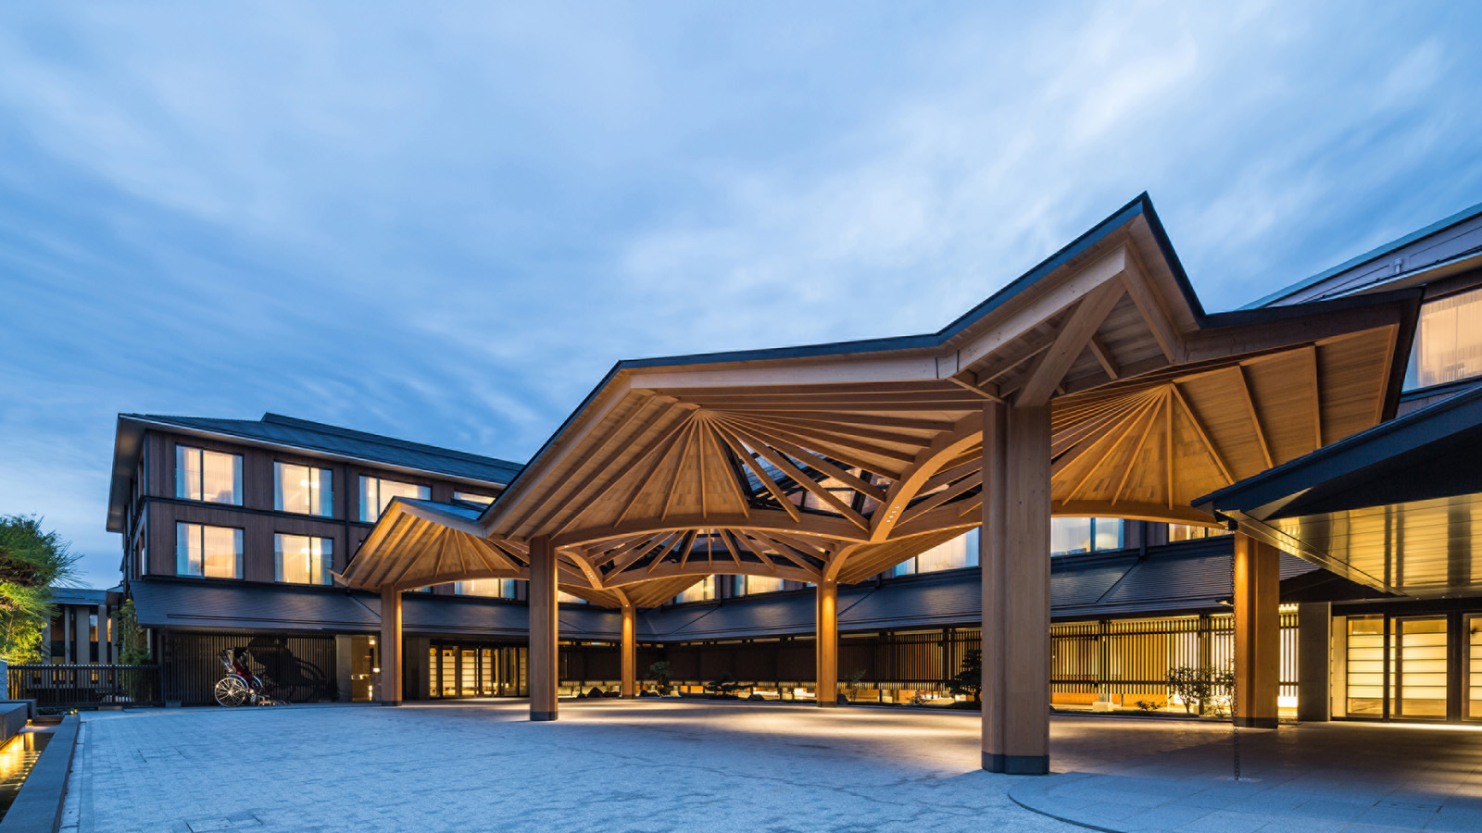 | 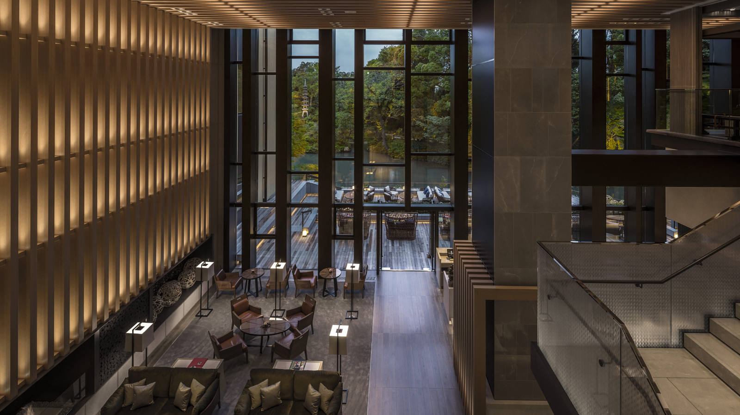 | 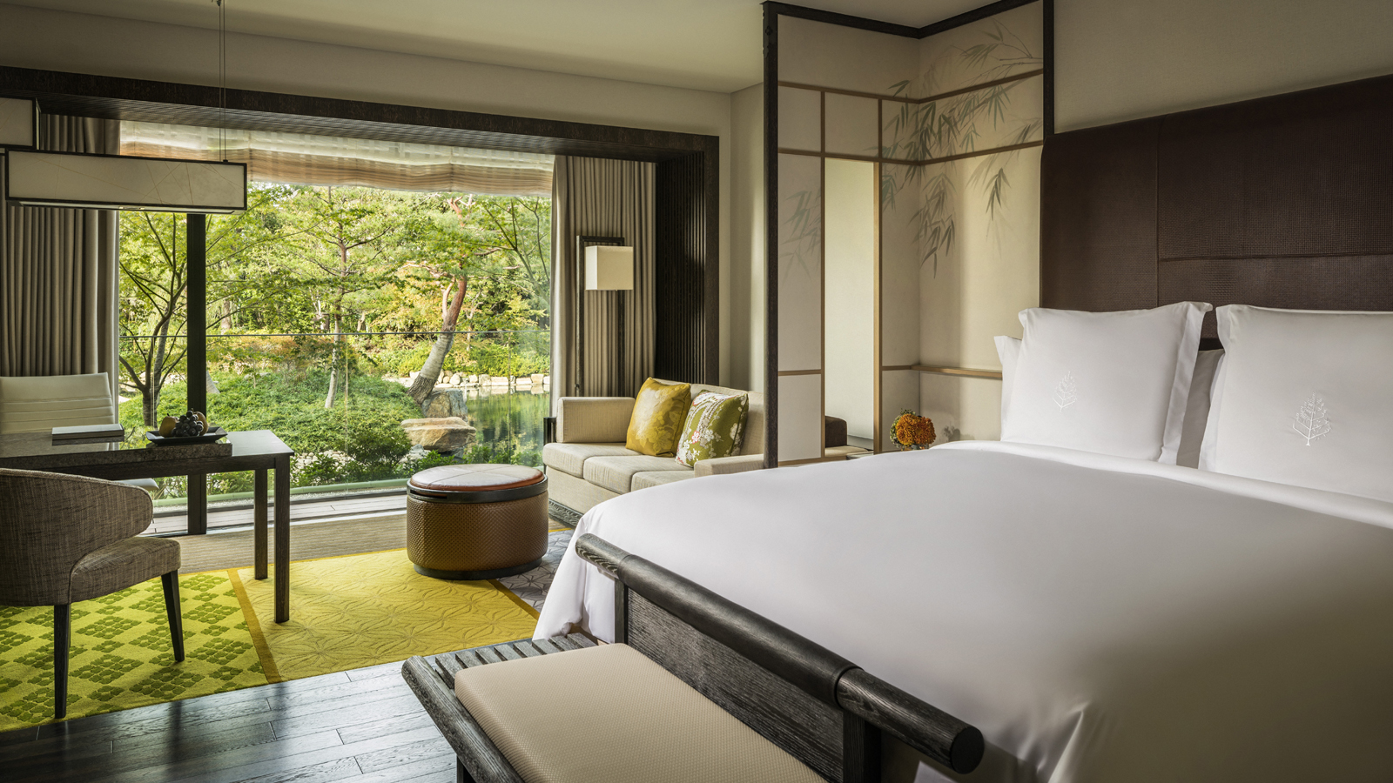
フォーシーズンズホテル京都（所在地：京都市東山区妙法院前側町）は、2023年1月18日付で、ファニー・ギブレ(Fanny Guibouret)が総支配人に就任したことをお知らせします。
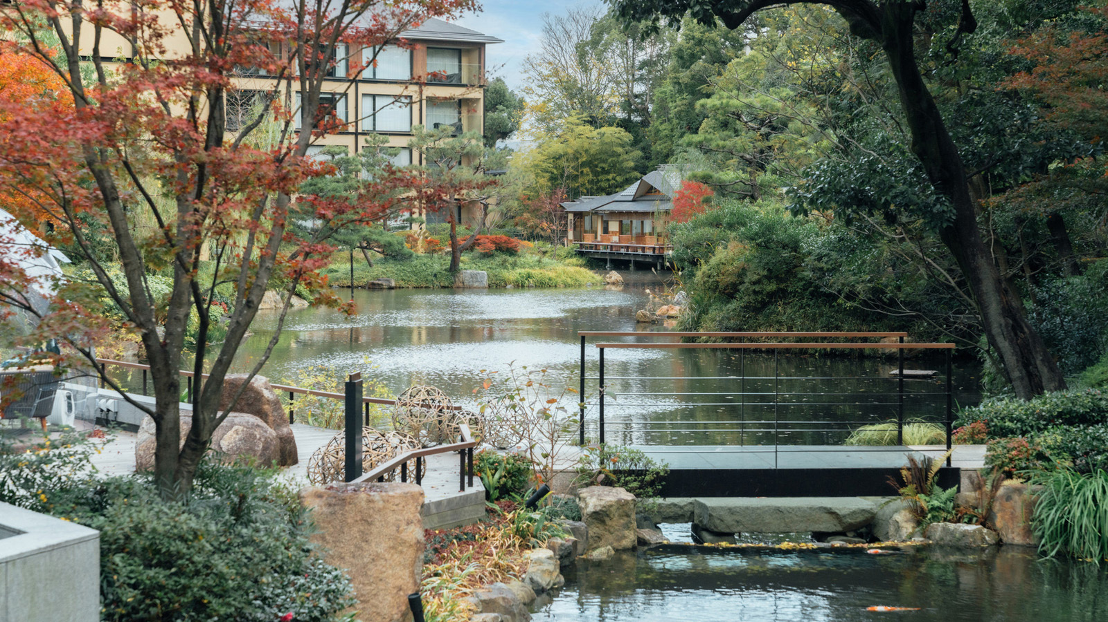 | 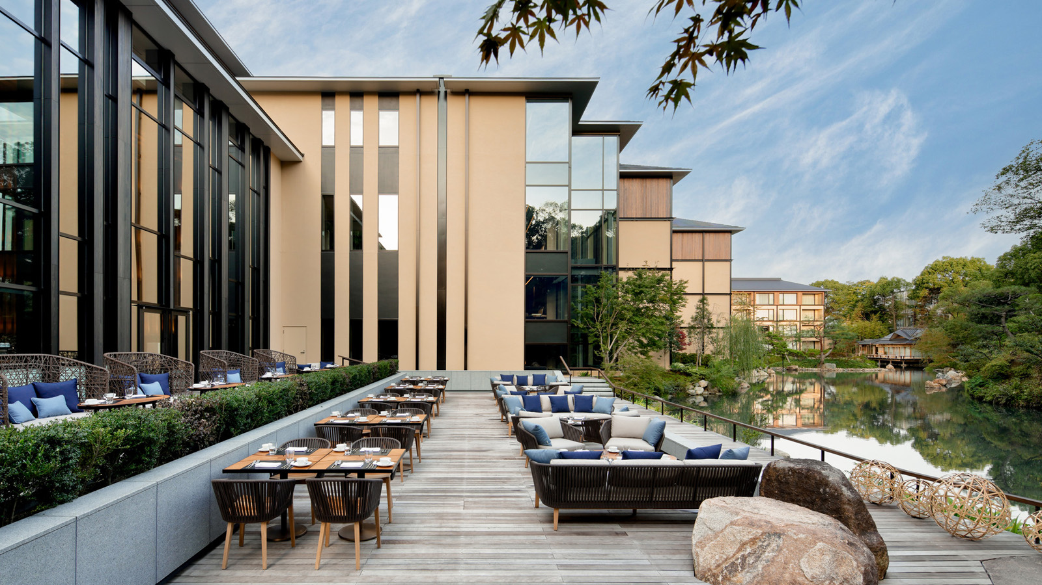 | 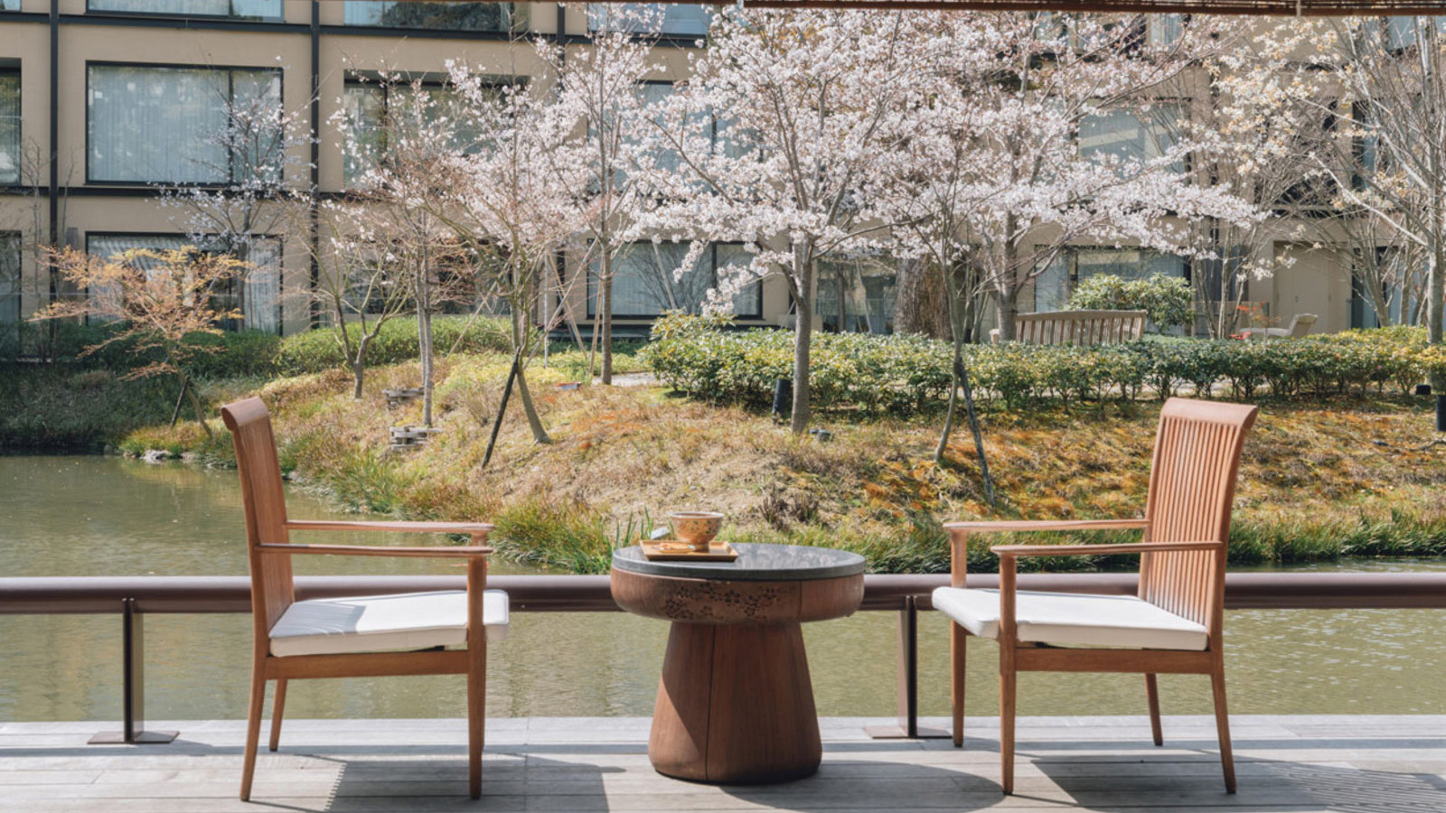
フランスのヴォージュ県エピナル出身、ラグジュアリーホスピタリティ業界で20年以上の経験を有するギブレは、フランス・ブザンソンのCours Hôtelier de Besançon (クーホテリエ デゥ ブザンソン)でホスピタリティの学位を取得し、東京の学研GEM国際学院で日本語学科を修了した後、パリやモロッコのカサブランカなどの都市で、フロントオフィス、営業、客室部門、セールス＆マーケティングなど多岐にわたる職務を経験してまいりました。
フォーシーズンズホテル京都に着任する以前は、パリの歴史ある建造物としても知られる「ホテル・デュ・ルーブル・バイ・ハイアット」の総支配人として、同ホテルの改装・ブランド再構築プロジェクトを成功に導き、その顕著な功績が認められ「ジェイ・A・プリツカー賞」において年間最優秀ＧＭに選出されました。
ホテリエの両親を持つギブレは、パリからニューカレドニアなど世界中のクラブメッドリゾートで育ち、また兄弟も同様にホテリエとしてのキャリアを選んでいることから、自分たちを「根っからのホスピタリティー一家」であると語ります。好奇心旺盛でオープンマインド、そして何よりも「人」が好きだと語るギブレは、お客様、従業員、そして地域の住民の皆様といったあらゆる人との交流を人とのつながりや学びの機会と捉え、それが彼女のモチベーションの源となっています。
プライベートでは、夫と4人の子どもたちと一緒にアジア料理を作ったり、ボードゲームをしたり、キノコ狩りに行くなど家族と過ごす時間を大切にしています。
就任にあたってのコメント
フォーシーズンズホテル京都の総支配人に就任できましたことを大変光栄に思います。「日本」と「ラグジュアリーホスピタリティ」という私自身がこれまで情熱を注いできた二つの要素が完璧に融合したこの職務は、まさに私が長年夢見てきたものであり、日本の文化が色濃く残るここ京都という特別な場所で大きな挑戦ができることに心を躍らせています。これまでと同様、フォーシーズンズホテル京都はコミュニティーの一員としての努力を続けるとともに、京都における最高峰のラグジュアリーホテルブランドとしてその地位を確立するためにチーム一丸となって邁進して参ります。
ファニー・ギブレ（Fanny Guibouret）略歴
ハイアット リージェンシー・パリ・シャルルドゴール （フランス・パリ）
Hyatt Regency Paris Charles de Gaulle
- 1998年9月～2001年8月 レセプション、アシスタントフロントオフィスマネージャー
- 2001年9月～2003年10月 宴会部門セールスマネージャー
ハイアットリージェンシー・カサブランカ （モロッコ・カサブランカ）
Hyatt Regency Casablanca
- 2003年11月～2006年6月 フロントオフィスマネージャー
- 2006年7月～2007年7月 客室部門ディレクター
- 2007年8月～2009年6月 セールス＆マーケティング部門 エグゼクティブアシスタントマネージャー
- 2009年7月～2013年2月 ホテルマネージャー
ホテル・デュ・ルーブル・バイ・ハイアット （フランス・パリ）
Hotel du Louvre by Hyatt
- 2013年3月～2023年1月 総支配人
フォーシーズンズホテル京都 (日本・京都)
Four Seasons Hotel Kyoto
- 2023年1月～ 総支配人
さらに詳しいプロフィールはこちら#_msocom_1 をご覧ください。

RELATED

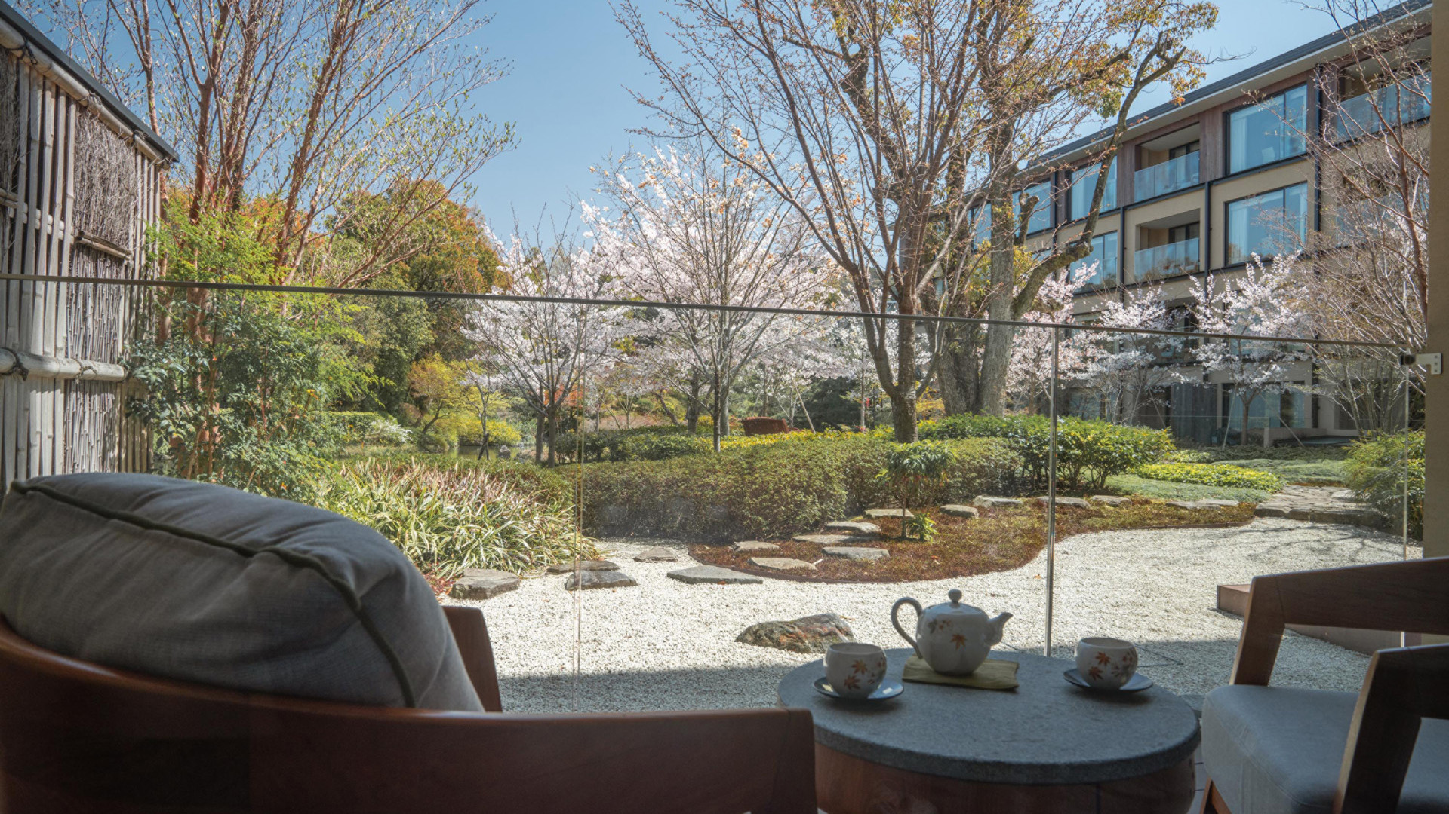 | February 22, 2023, Kyoto, Japan  フォーシーズンズホテル京都 - 桜の期間限定の宿泊プラン「HANAMIスイート」  https://publish.url/jp/kyoto/hotel-news/2023/hanami-suite.html
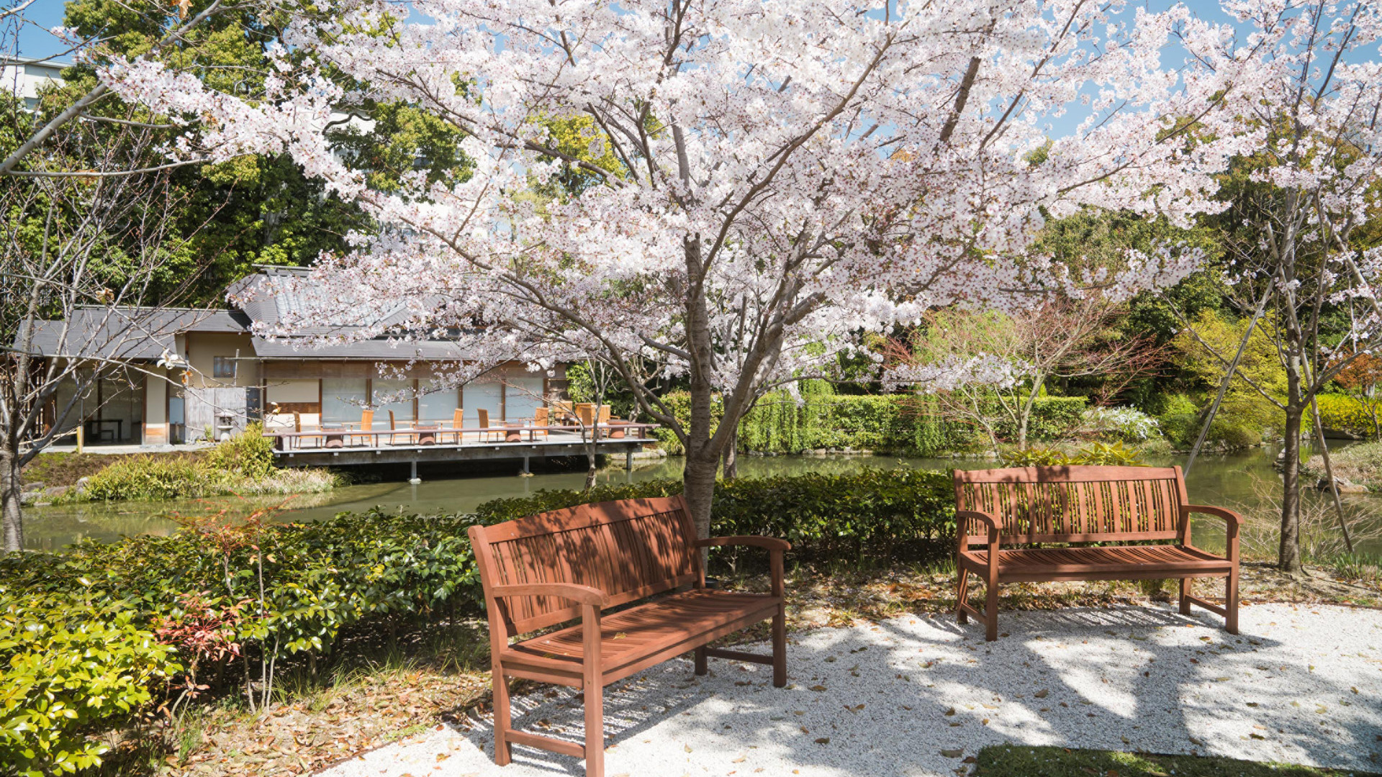 | February 21, 2023, Kyoto, Japan  Stay, Dine and Unwind in Pink: Cherry Blossom Season Comes to Four Seasons Hotel Kyoto  https://publish.url/kyoto/hotel-news/2023/sakura-season-2.html

PRESS CONTACTS

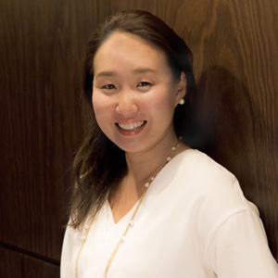 | Naoko Tokunaga  Director of Public Relations, Sales and Marketing  445-3, Myohoin Maekawa-cho, Higashiyama-ku  Kyoto  Japan  naoko.tokunaga@fourseasons.com  +81 (0)75 541 8288
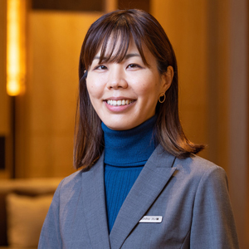 | Shiho Kawanobe  Public Relations and Communications Coordinator  445-3, Myohoin Maekawa-cho, Higashiyama-ku  Kyoto  Japan  shiho.kawanobe@fourseasons.com

